



 | 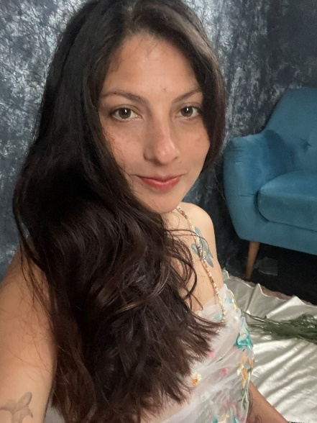 |  | Mariana Villafana Mendoza  Psicología | Trauma y Regulación Autonómica
Lima – Valle Sagrado Perú  Mar.mvm.88@gmail.com |  | PERFIL PROFESIONAL  Estudiante de Psicología en último año con especialización en trauma y regulación del sistema nervioso. Experiencia en facilitación grupal, intervención somática y acompañamiento en contextos de rehabilitación y desarrollo personal.  Interesada en investigación aplicada sobre correlatos fisiológicos de la regulación autonómica (HRV y actividad electrodermal) y locus de control en mujeres con antecedentes de trauma.  ÁREAS DE ESPECIALIZACIÓN  - Trauma informado  - Regulación autonómica  - Intervención somática  - Breathwork terapéutico  - Tapping (EFT)  - Regulación emocional  - Facilitación grupal (20–80 personas)  - Trabajo psicosocial en adicciones  - Producción y logística de eventos formativos  - Interculturalidad aplicada a salud mental  EXPERIENCIA PROFESIONAL  Facilitadora de Intervenciones Psico-Somáticas  - Diseño e implementación de programas grupales de regulación emocional.  - Facilitación de grupos presenciales de 20 a 80 participantes.  - Acompañamiento individual basado en trauma.  - Integración de breathwork, tapping y herramientas de coherencia corporal.  Intervención Psicosocial en Adicciones  Centro de Rehabilitación y Desarrollo Psicosocial  - Manejo grupal y acompañamiento emocional.  - Implementación de prácticas corporales como complemento terapéutico.  Gestión y Producción de Capacitaciones Nacionales  Sector Salud Ocupacional  - Coordinación logística integral de eventos formativos a nivel nacional.  - Gestión de proveedores y equipos operativos.  - Producción de capacitaciones de gran escala.  Gestión de Comunidad Digital (Colaboración Profesional)  - Coordinación de comunidad privada de 100 participantes.  - Acompañamiento de grupo high-ticket (25 personas).  - Soporte formativo para audiencia de 200K seguidores.  Desarrollo de Línea de Cuidado Natural  - Creación y gestión de marca de productos naturales.  - Formación técnica en química cosmética aplicada.  - Integración de aromaterapia en procesos de bienestar.  INVESTIGACIÓN EN DESARROLLO  Proyecto enfocado en el impacto de intervenciones somáticas grupales sobre:  - Regulación autonómica (HRV y actividad electrodermal)  - Locus de control  - Mujeres con antecedentes de trauma y consumo problemático  FORMACIÓN  Psicología – 10° ciclo (en proceso de prácticas)  Consejería en Adicciones  Formación en Intervención Somática y Regulación Emocional  Profesorado en Yoga y Prácticas Contemplativas  Estudios en Cosmología Andina e Idioma Quechua (en curso)  Formación técnica en Química Cosmética aplicada a formulación natural  Formación en Artes Escénicas (teatro, danza, canto)  IDIOMAS  Inglés C2 (competencia autodidacta avanzada)  Psicología aplicada al trauma y regulación autonómica  Intervención somática orientada a restaurar seguridad interna y fortalecer la agencia personal.  Psicóloga en último año especializada en regulación emocional y coherencia corporal, con enfoque basado en trauma.  Espacios terapéuticos seguros donde el cuerpo y la mente pueden reorganizarse hacia mayor estabilidad y claridad.  Sobre mí  Soy psicóloga en etapa final de formación, con especialización en trauma y regulación del sistema nervioso. Mi trabajo integra intervención somática, breathwork, tapping (EFT) y prácticas contemplativas orientadas a fortalecer la agencia personal y la sensación de seguridad interna.  He facilitado grupos presenciales de hasta 80 personas y acompañado procesos individuales y comunitarios en contextos de rehabilitación, desarrollo personal y experiencias inmersivas en entorno natural.  Actualmente desarrollo una línea de investigación aplicada centrada en regulación autonómica (HRV y actividad electrodermal) y locus de control en mujeres con antecedentes de trauma y consumo problemático.  Mi enfoque combina rigor psicológico, herramientas basadas en regulación fisiológica y sensibilidad intercultural, con el objetivo de generar intervenciones profundas, responsables y sostenibles.  Experiencia Laboral  Profesora del Taller “Danza Sanadora”  Municipalidad de La Perla, Callao (2024)  Sesiones comunitarias para reconexión emocional a través del cuerpo  Consejera Internista en Adicciones  Centro de Rehabilitación y Desarrollo psicosocial Amarse 2019 – 2021 Manejo de grupos y apoyo psicosocial  Profesora de Yoga y Meditación  Centro de Rehabilitación y Desarrollo psicosocial Amarse  2022 estructura de sesiones de reconexión corporal y desenvolvimiento emocional, para principiantes.  Profesora de Yoga y Meditación  Talleres círculos para mujeres SAMI SARAWI  2022 - 2023 Estructura de la parte corporal de talleres de 3 horas, de reconocimiento corporal, meditación y ciclicidad.  Gestión de Sesiones de corporalidad y meditación  Boticario Mar y Pacha – Productos Naturales y Salud Holística  2021 - 2023 Gestionamos eventos especiales de reconexión corporal, enfocado a la fecha especial del cliente: cumpleaños, duelo, despedida de soltera (circulo de mujeres) etc. Con sesiones de Yoga, oración, meditación.  Profesora particular de corporalidad y meditación  Guía de corporalidad, Biodanza, Musico terapia, Yoga, mindfulness y meditación para grupos o personales.  2022 - 2023 Atiendo a clases individuales, grupos pequeños de 4 personas como máximo, y grupos específicos.  Guía de Yoga y Pranayama (respiración) Sesiones de Inmersión en Hielo y temazcal 2023 – Sonco Illapa Wasi Huachipa.  Creadora de contenido salud mental  Instagram de Salud mental y psico corporalidad. 2022-2023 MAR. VIME  Emprendedora en Botica natural @Boticario.MaryPacha Salud física desde insumos naturales, y difusión de esta. 2022-2023 Emprendedora
+ 51 942757708
Lindkelin
Disponibilidad Virtual y Presencial

 | https://www.instagram.c om/mar.vime/





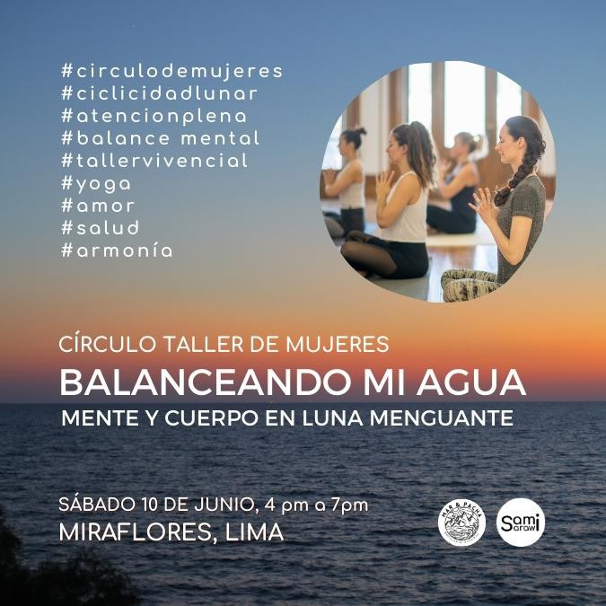
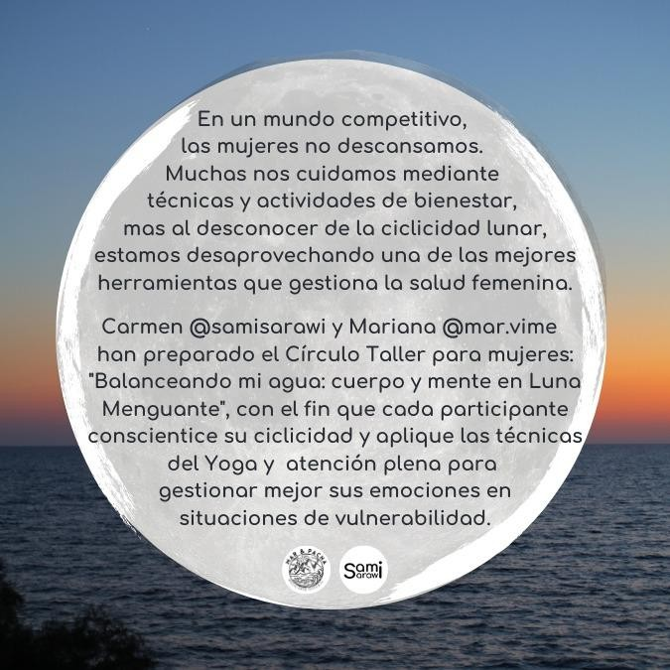

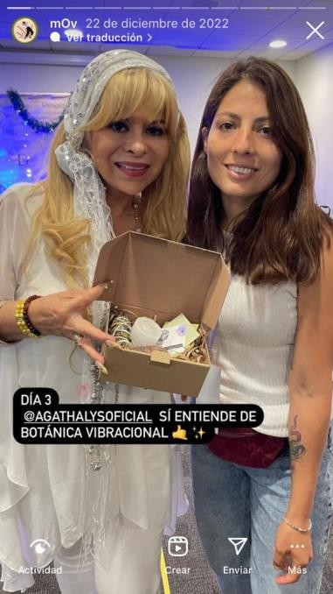

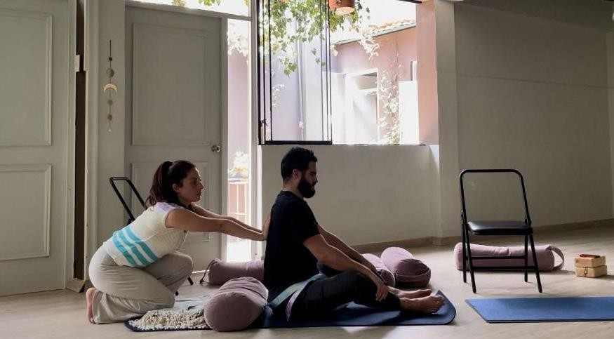
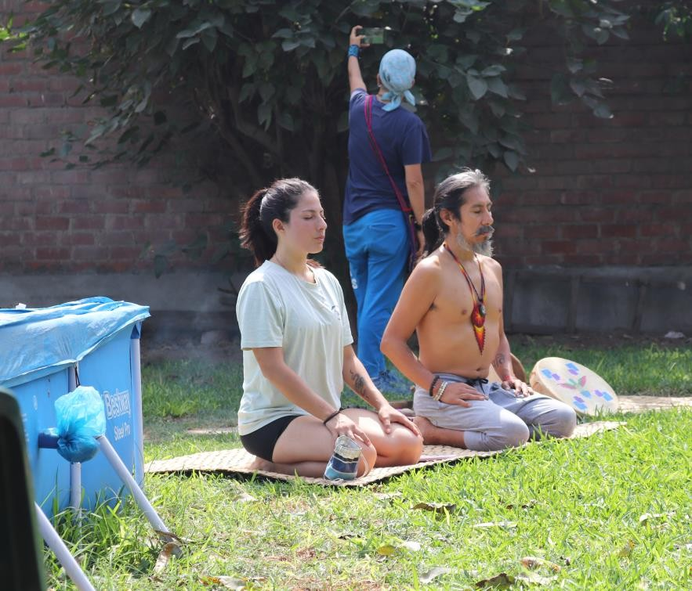
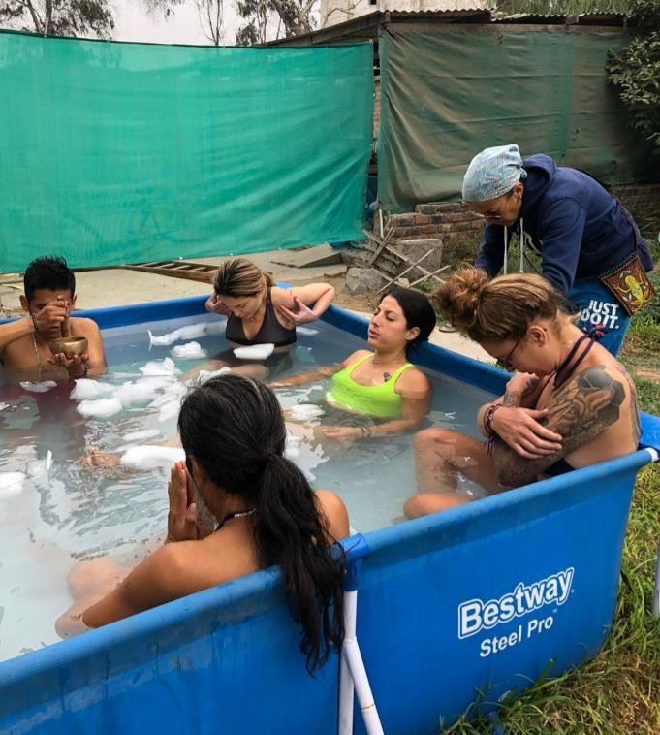
- Sesiones Yoga y Meditación en preparación para el hielo con So
